**Министерство науки и высшего образования Российской Федерации**

**Федеральное государственное бюджетное образовательное**

**учреждение высшего образования**

**Заполярный государственный университет им. Н.М. Федоровского**

**Политехнический колледж**

**МЕТОДИЧЕСКИЕ УКАЗАНИЯ**

**для студентов по проведению**

**лабораторно–практических работ по МДК**

**«Монтаж и эксплуатация горного оборудования»**

для специальности: 21.02.17 Подземная разработка месторождений полезных ископаемых

**2023**

Методические указания для студентов по проведению лабораторно–практических работ разработаны на основе Федерального государственного образовательного стандарта для специальности 21.02.17 Подземная разработка месторождений полезных ископаемых

Организация – разработчик: Политехнический колледж ФГБОУ ВО Заполярный государственный университет им. Н.М. Федоровского

Разработчик:

преподаватель

Политехнического колледжа Н.А.Иванова

Рассмотрена на заседании предметно–цикловой комиссии горных дисциплин

Председатель комиссии: Степанюк В.В.

Утверждена методическим советом Политехнического колледжа ФГБОУ ВО Заполярный государственный университет им. Н.М.Федоровского

Протокол заседания № от 2023г.

Зам. директора по УР С.П.Блинова

**Содержание**

Лабораторная работа №1 4

Практическая работа №2 11

Практическая работа № 3 15

Практическая работа № 4 21

Практическая работа № 5 24

Список литературы 27

Приложение А 28

Лабораторная работа №1

**Изучение приспособлений, применяемых при такелажных работах**

*Цель работы*: формирование у студентов навыков строповки для дальнейшего исследования на практике.

***Теоретические основы выполнения работы***

Такелажными называются работы по строповке и перемещению во всех направлениях различных грузов, по установке и обслуживанию грузозахватных приспособлений и устройств – стропов, траверс. Эти работы выполняют с помощью грузоподъемных средств – лебедок, домкратов, талей.

Такелажные работы – неотъемлемый технологический процессна всех этапах монтажных работ, начиная с разгрузки грузов, доставленных на строящийся объект, и кончая установкой и закреплением машин и сборочных единиц в проектном положении.

Такелажные работы при сборке и установке сложного и тяжелого оборудования выполняют в соответствии с проектом производства работ, в котором предусмотрены рациональное и экономически обоснованное выполнение и последовательность операций. Машины, трубопроводы или их составные части стропуют перед подъемом и расстроповывают после установки и закрепления; поднимают, наводят и устанавливают в проектное положение, выверяют и закрепляют в соответствии с указаниями проекта.

*Строповка* – это крепление груза к крюку грузоподъемного средства для подъема, *расстроповка* – освобождение груза от крюка после установки. Для крепления груза к крюку применяют стропы из стального каната или захваты. Стропы к оборудованию крепят за рымы, проушины, ложные штуцера. При строповке нельзя допускать порчи деталей и окраски. *Рым* – это кольцо, которое закрепляют на оборудовании для его подъема; *проушины* – выступающая деталь, имеющая отверстия для соединения ее с другими деталями или для подъема; *ложный штуцер* – короткий отрезок трубы, специально приваренный к оборудованию для его подъема. Если таких приспособлений нет, для строповки используют основные опорные (базовые) детали – корпуса, рамы, станины. Не разрешается строповка без предохранительных подкладок за обработанные поверхности.

При строповке оборудования к крюку грузоподъемных средств соблюдают следующие правила: грузоподъемность стропов должна быть не меньше массы поднимаемого груза; места подвески грузов должны быть расположены выше центра тяжести груза; число расчалок должно быть не менее трех; стропы накладывают на поднимаемый груз без узлов или перекруток; усилия во всех ветвях стропов должны быть равными; способы строповки должны исключать возможность падения или скольжения груза и обеспечивать подачу сборочных единиц или деталей к месту установки в положении, близком к проектному; угол между ветвями строп должен быть не больше 90°; на острые ребра поднимаемого груза под стропы помещают подкладки; во время подъема или перемещения груза обеспечивают его устойчивость и заданное направление. Последнее обстоятельство особенно важно при монтаже в стесненных условиях подземных выработок, где разворот длинномерных (длиной более 2 м) грузов затруднен, а часто – вообще невозможен.

Места строповки грузов и конструкций намечают на заводе–изготовителе. Если таких отметок нет, определяют центр тяжести груза путем пробных подвешиваний его и намечают места крепления грузозахватных приспособлений.

Такелажник должен правильно готовить груз к перемещению и принимать его у места назначения. Во время подъема груза он наблюдает за тем, чтобы на грузе не было посторонних предметов. Груз перед подъемом очищают от грязи, наледи, ржавчины, при необходимости огрунтовывают и красят. Отдельные детали во избежание их падения при подъеме предварительно закрепляют.

Перед подъемом к грузу прикрепляют оттяжку – пеньковый или стальной канат. Такелажники снизу удерживают поднимаемый груз за канат в требуемом положении и при необходимости отклоняют его от встречающихся препятствий. Если место установки груза находится вверху, у места установки находятся другие такелажники, которые принимают груз, направляют его на место установки, освобождают оттяжки и грузозахватные приспособления и передают их к месту строповки для использования при подъеме следующего груза. Если место установки груза расположено внизу, то груз наводят на место установки те же рабочие, которые строповали груз.

**Канаты**. Канаты применяют в качестве тягового органа в грузоподъёмных устройствах, для изготовления стропов, в качестве оттяжек и расчалок. Канаты бывают стальные, из синтетических или растительных (пеньковых, хлопчатобумажных) волокон. Различают канаты кручёные (витые), невитые, плетёные.

Наиболее распространены стальные канаты. Их изготавливают из светлой или окантованной проволоки. Канаты свивают из отдельных тонких проволок. Свитые между собой один раз проволоки образуют простейший канат спиральной формы или прядь (рисунок 1.1, *а*). Свитые между собой пряди 2 (рисунок 1.1, *б)* образуют канат двойной свивки. Пеньковый сердечник *3* придает канату гибкость и удерживает смазку. Если проволоки в прядях и пряди в канате свиты в одном направлении (правом или левом) – канат односторонней свивки. Противоположное направление свивки проволок в прядях и прядей в канате образует канат крестовой свивки. Канаты односторонней свивки более гибки, чем крестовой, но легко раскручиваются и сплющиваются, поэтому они не пригодны для поднятия грузов, подвешенных к одному концу каната.

Конструкция каната обозначается так: первая цифра – количество прядей, вторая – число проволок в каждой пряди, затем – один сердечник и буквами – характер свивки. Например: 6×19 + 1 о. с. означает, что канат состоит из шести прядей по 19 проволок в каждой пряди, имеет один органический сердечник, односторонней свивки.

В процессе эксплуатации отрезки канатов счаливают (рисунок 1.2). Длину счалки определяют расчетом или с помощью специальных таблиц. Концы канатов необходимой длины перевязывают, затем расплетают на пряди. Расплетенные концы канатов соединяют так, чтобы их пряди *1*, *2, 3 ...* чередовались через одну с прядями *а, б, в* .... Сердечники канатов выводятся в сторону. На одном из канатов делают временную обвязку, длина которой равна половине длины счалки. Затем обвязку снимают.

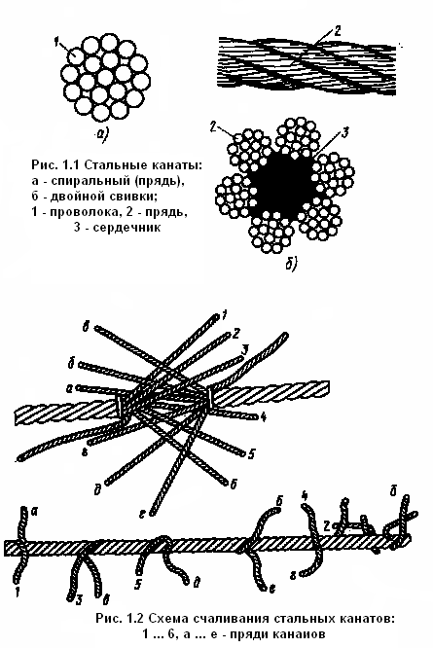

*а) спиральный (прядь); б) двойной свивки: 1 – проволока, 2 – прядь, 3 – сердечник*

Рисунок 1.1 – Стальные канаты



*1–6 а–е – пряди канатов*

Рисунок 1.2 – Схема сваливания стальных канатов

Из каната, с которого снята обвязка, выплетают прядь и на ее месте вплетают прядь другого каната до места ее новой обвязки. Через одну пару прядей счаливаемых концов каната в ту же сторону вплетают и выплетают другую пару прядей, а затем третью. Три новые вплетенные пряди и три пряди основного каната закрепляют временной обвязкой. Затем снимают обвязку с другого каната и из него по очереди выплетают пряди, а в него вплетают пряди первого каната. Между этими прядями заправляют сердечники

После равномерного распределения стыков прядей по всей длине счалки их концы заделывают внутрь каната. Длина заправляемой части вряди должна быть не менее полутора шагов свивки каната.

Шагом свивки называется расстояние, на котором любая прядь в любом месте каната делает один полный оборот. Шаг свивки (рисунок 1.3, а) каната *l* определяют следующим образом. На поверхности какой–либо пряди наносят метку *1,* от которой отсчитывают вдоль каната столько прядей, сколько их в сечении каната. На следующей после отсчета пряди наносят вторую метку *2.* Расстояние между метками является шагом свивки каната. Например, при шестипрядных канатах Шаг свивки определяется путем отсчета шести прядей от замеченной пряди.

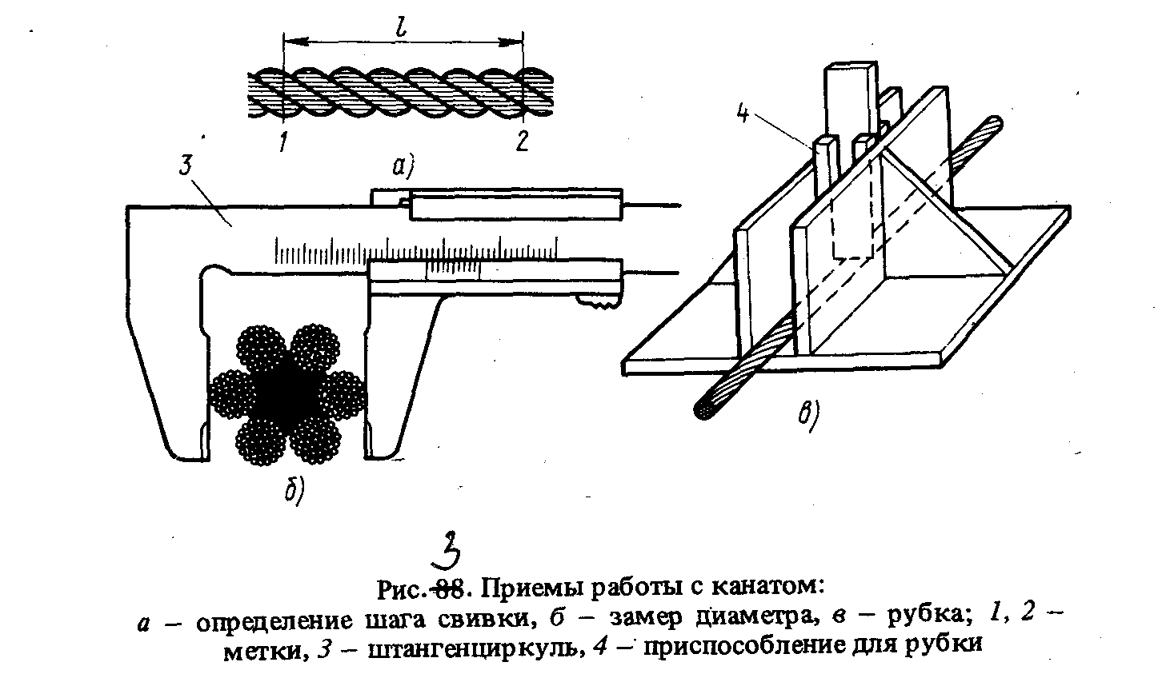

а – определение шага свивки, б – замер диаметра, в – рубка;

1,2 – метки, 3 – штангенциркуль, 4 – приспособление для рубки

Рисунок 1.3 – Примеры работы с канатом

После счаливания канат растягивают и счалку обивают деревянными молотками. Качество счалки проверяется ее осмотром и прогоном счаленного каната через ролики и шкивы. Подсовывая под пряди, острый конец щупа, определяют, нет ли слабины в счаленных прядях.

Диаметр каната измеряют штангенциркулем (рисунок 1.3, б).

Для рубки стальных канатов на отрезки заданной длины применяют приспособление (рисунок 1.3, в), которое облегчает процесс и делает его безопасным. Для монтажных работ применяют канаты двойной крестовой или односторонней свивки диаметром 16 – 38 мм, состоящие из шести прядей при одном пеньковом сердечнике. Для грузовых канатов, испытывающих многократные перегибы на барабанах лебедок и роликах (блоках) полиспастов, применяют канат конструкции 6×37, имеющий шесть прядей по 37 проволок в каждой. Для оттяжек и расчалок, подверженных растяжению, применяют относительно жесткий канат конструкции 6×19 (шесть прядей по 19 проволок в каждой). Для чалочных канатов и строп, которые наряду с растяжением испытывают изгибы на малом радиусе, используют особо мягкий канат конструкции 6×7×19 (1+6+2)+1 о. с.

Из–за нарушения правил эксплуатации и хранения стальных канатов возможна порча каната. При появлении в канате обрывов проволок, уменьшении диаметра каната, а также вмятин, заломов, раскрученных прядей канат бракуют. Особое внимание уделяют вопросам хранения, консервации и освидетельствования канатов и стропов.

Канат во время работы предохраняют от повреждений, которые могут быть вызваны задеванием за элементы конструкций, сходом каната с блоков или барабана. Нельзя эксплуатировать блоки, у которых повреждены (отколоты) реборды, и полиспасты без устройств, исключающих сход каната с блока.

Иногда для работы нужен канат меньшей длины, чем сматываемый с барабана или бухты. В этом случае при размотке каната и разрубке его на куски во избежание раскручивания и роспуска прядей необходимо заделывать концы, плотно обматывая их тонкой мягкой проволокой.

Для канатов перевязку делают длиной до 25 мм. При диаметре каната 22 – 25 мм расстояние между перевязками составляет 3 – 3,5 диаметра каната.

Разматывая канат, следят, чтобы не образовались петли, так как, распрямляя петлю, можно сделать залом проволок и прядей, вызывающий при растяжении каната смещение, перекручивание и выпучивание проволок и прядей. Срок службы такого каната ограничен.

В ходе эксплуатации канат не реже одного раза в неделю очищают и смазывают; канат подбирают в соответствии с массой поднимаемого груза; витки укладывают на барабан лебедки без набегания и петель, ежемесячно осматривают канат и один раз в сутки проверяют его целостность, пропуская через руку, обернутую паклей или обтирочным концами (для выявления обрывов проволок).

После окончания работ канаты очищают вручную проволочным: щетками или на машине от грязи, ржавчины и старой смазки, вновь смазывают и сматывают на катушки (барабаны).

Канаты из органических или синтетических волокон свивают не менее чем из трех прядей. Пеньковые, хлопчатобумажные, сизальские другие канаты при монтажных работах применяют только как вспомогательные – для оттяжки поднимаемых (опускаемых) грузов, ручного подъема инструментов или деталей. Смоленые пеньковые канаты используют в качестве органических сердечников в стальных канатах

**Грузозахватные приспособления.** К грузозахватным приспособлениям относятся канатные и цепные стропы, крюки, кольца, петли, клещи, захваты, коромысла, траверсы. Рассмотрим основные из них.

*Строп* – простейшее съемное грузозахватное приспособление в виде каната или цепи с захватными крюками или скобами для закрепления поднимаемого груза к крюку грузоподъемного устройства.

Конструкция и качество строп должны обеспечивать безопасность производства работ; быстроту строповки и освобождение груза от стропов.

Стропы бывают гибкие и жесткие. Жесткие (цепные) стропы при монтажных работах не применяют.

Гибкие стропы изготовляют из кусков каната. Канатные стропы бывают одноветьевые (рисунок 1.4, а)*,* двухветвевые (рисунок 1.4*,* д), трехветвевые, четырехветвевые и универсальные (рисунок 1.4, в)*.*

Стропы одно–, двух–, трех– и четырехветвевой предназначены для навешивания грузов, имеющих приспособления в виде рым–болтов, крюков, скоб и проушин. Эти стропы состоят из отрезка стального каната *3* с вплетенными по концам коушами *4* (петлями *1*)или крюками *5*. Это упрощает вязку стропа на поднимаемом грузе. Коуши изготовляют из чугунного литья или штампуют из листовой стали. Они предохраняют канат при перегибах.

Универсальные стропы предназначены для строповки грузов обвязкой (например, для подъема длинных грузов). Эти стропы имеют форму замкнутой петли из отрезка стального каната, концы которого соединены заплеткой (с последующей изоляцией концов проволок прядей каната) или прессованы гильзой *2.*

Полуавтоматический строп (рисунок 1.4, е)позволяет быстро и безопасно отцеплять грузы, не поднимаясь к ним. Строп снабжен штыревым замком *9* для дистанционной расстроповки груза. Замок состоит из двух щек, к одной из которых приварена обойма с пружиной, удерживающей запорный штырь *8* в щеках замка при подъеме груза. Строп раскрывают, натягивая оттяжку 7, прикрепленную к штырю *8.*

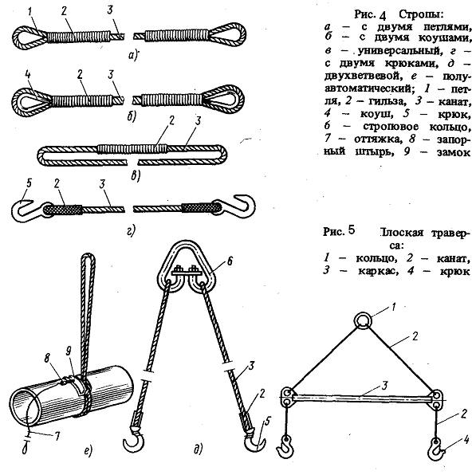

*а – с двумя петлями, б – с двумя коушами, в – универсальный, г – с двумя крюками, д – двухветвевой, е – полуавтоматический; 1 – петля, 2 – гильза, 3 – канат, 4 – коуш, 5 – крюк, 6 – строповое кольцо, 7 – оттяжка,*

*8 – запорный штырь, 9 – замок*

Рисунок 1.4 – Стропы

Для того чтобы стропы служили дольше и не перетирались об углы и кромки груза, в местах изгиба устанавливают подкладки.

Каждый строп должен иметь маркировку (клеймо, бирку) с указанием номера, грузоподъемности и даты испытания. Запрещается применять строп без маркировки, даже если он не имеет видимых дефектов.

После изготовления стропы, как и другие грузозахватные приспособления, подвергают техническому осмотру и испытанию с перегрузкой на 25%.

В процессе эксплуатации все стропы периодически, не реже чем через каждые 10 дней, осматривают лица, ответственные за безопасное производство работ по перемещению грузов кранами (мастер, прораб). Редко используемые стропы осматривают перед выдачей их в работу.

Строп не допускается к эксплуатации, если на канате есть местное скопление оборванных проволок и точечная коррозия, которая резко повышает хрупкость проволок и снижает надежность каната. Строп не допускается к эксплуатации также при деформации каната; обрыве проволок запрессованного каната возле гильзы; пережимах – уменьшении диаметра каната на небольшой длине; сплющивании – деформации каната в результате заклинивания его; выпадении коуша из петель или подвижке гильзы по запрессованному канату; слабине пряди или отдельных проволок вследствие неравномерной вытяжки каната; корытообразных деформациях (фонари) в виде выпирающих прядей; деформации в виде петель, жучков, не поддающихся выпрямлению, и других видимых деформациях каната, нарушающих равномерность распределения нагрузок на все проволоки; если на канате есть следы отжига, цвета побежалости, окалина.

Стропы хранят в закрытых сухих помещениях или под навесами на полках или вешалках и периодически смазывают. Пеньковые канаты и стропы из них при перерыве работы на срок более недели просушивают.

Траверсы – приспособления для восприятия изгибающих, сжимающих или растягивающих усилий, применяемые при подъеме грузов большой длины, сложной формы или объемных узлов трубопроводов и конструкций. Траверса (рисунок 1.*5)* представляет собой мощный каркас *3,* несущий на, себе грузозахватные приспособления. На кольцах траверс выбивается маркировка, как и.на кольцах стропов.

Периодичность осмотра траверс – шесть месяцев.



*1 – кольцо, 2 – канат, 3 – каркас, 4 – крюк*

Рисунок 1.5 – Плоская траверса

***Порядок выполнения работы***

После изучения теоретических основ выполнения работы студенты в лабораторных условиях по образцам изучают канаты и грузозахватные приспособления для строповки. После этого оформляют письменный отчёт по ответам на контрольные вопросы.

***Контрольные вопросы***

1. Какие работы называются такелажными?
2. Что такое строповка?
3. Какие приспособления применяются при строповке?
4. Какие канаты применяются при строповке?
5. Как обозначается канат?
6. Виды стропов.
7. Что такое траверсы?

**Литература**: [1, c. 150]

Практическая работа №2

**Расчёт потребного количества смазочных материалов**

*Цель работы*: научить студентов производить расчёт по выбору и количеству смазочных материалов для определённого типа оборудования.

***Исходные данные для расчёта***

Потребное количество определённого сорта масла в год на группу однотипных машин, вычисляют по формуле:

, (2.1)

где *а* – число однотипных машин;

*пг* – сменная норма расхода данного сорта масла на одну ма­шину, кГ;

*с* – число рабочих смен в сутки;

*х* – число рабочих дней машины в году;

*п2* – разовый расход масла при его замене, кГ;

*у* – число замен масла в течение года.

Суммированием определяют общую годовую потребность в данном сорте масла на все типы машин

. (2.2)

Приняв определенный процент от годовой потребности данного сорта масла в виде постоянно пополняемого резерва, получим необходимую емкость бака

, (2.3)

где  *k* – коэффициент, равный при двухнедельном запасе 0,04, при месячном– 0,08, при сорокапятидневном – 0,125.

Время работы масла в циркуляционных системах (картерах) при работе машины в одну смену принимается равным 4–6 месяцам для нормальных условий и 3–4 месяцам в условиях загрязненной среды, для подшипников качения – соответственно 6–6,5 месяца и 4–4,5 месяца.

Расход масла для зубчатых передач закрытого типа зависит от емкости масляной ванны *QB кГ.* Для редукторов, имеющих хорошо уплотненный корпус, суточный расход масла на долив

. (2.4)

где  *Ар* = 1,8 –г– 0,6 *Г/кГ* (для ванны емкостью *QB* не свыше 20 *кГ* принимают  *kр* = 1,8 *Г/кГ.* С увеличением емкости ванны коэффициент *kр* уменьшается и при *QB –* 900 *кГ* и более *kр* = 0,6 *Г/кГ*)*.*

Открытые зубчатые передачи смазываются либо консистентной смазкой, либо высоковязким маслом. Потребное количество кон­систентной смазки *qx* на одно смазывание зубчатого колеса можно ориентировочно определять по формуле

, (2.5)

где  *D* – диаметр зубчатого колеса, *мм;*

*b* – длина зуба, *мм.*

Расход смазочного масла можно определить по формуле, но результат необходимо увеличить в три раза.

Для подшипников скольжения, работающих в условиях жидкостного трения, расход масла

, (2.6)

где *р* – удельное давление шипа, *кГ/см2;*

*∆* – диаметральный зазор в подшипнике, *мм;*

 – отношение длины цапфы к ее диаметру;

*µ* – абсолютная вязкость масла при рабочей температуре, *кГ–сек/м2.*

Расход масла для исправных подшипников скольжения при фитильной, игольчатой и капельной системах смазки

, (2.7)

где  *d* – диаметр цапфы, *мм;*

*l* – длина цапфы, *мм;*

*п* – скорость вращения вала, *об/мин.*

На зарядку колпачковой масленки от № 9 до 6 включительно расходуют в среднем от 0,5 до 2 *Г/ч* консистентной смазки в зависимости от номера масленки.

Для смазки исправных подшипников с кольцевой смазкой при диаметре вала *d* = 40 ÷125 *мм* необходимое количество масла

*qч = 0,016 d– 0,3, Г/ч.* (2.8)

При неплотностях в подшипниках и несоблюдении нормального уровня расход масла резко возрастает. Ориентировочный расход масла для подшипников качения

*qч= 7,5–10–4 db, Г/ч,* (2.9)

где *d* – внутренний диаметр подшипника, *мм;*

*b* – ширина подшипника, *мм.*

Суточный расход консистентной смазки УТВ на электродвигатель мощностью *N кет* с подшипниками качения при трехсменной работе составляет (с учетом потерь)

 (2.10)

Суточный расход масла на электродвигатели и генераторы с кольцевой смазкой при трехсменной работе составляет

 (2.11)

Расход смазочных масел для цилиндров воздушных компрессоров

, (2.12)

где *k* – коэффициент, равный для горизонтальных компрессоров 0,85 и для вертикальных – 0,68;

*D –* диаметр цилиндра, *м;*

*l –* ход поршня, *м*,

*п* – скорость вращения вала, *об/мин.*

Расход масла на одно смазывание направляющих скольжения ориентировочно можно принимать

*q1=kF,Г,* (2.13)

где *k* –коэффициент, равный 1,6 – 0,8 для горизонтальных направляющих и 2,4 – 1,4 для вертикальных направляющих. Наибольшее значение *k* соответствуют площади трения направляющих менее 50000 мм2;

*F* – площадь трения, мм2.

При циркуляционной системе смазки расход масла в 3–4 раза меньше, чем при ручной смазке. Рекомендуется смазывать направляющие при постоянном режиме работы 3–4 раза в смену, а при периодическом 1–2 раза.

***Порядок выполнения работы***

После изучения лекционного материала по теме: «Смазка горного оборудования» студенты производят расчёт по исходным данным, сдают письменную работу и устно отвечают на контрольные вопросы.

Таблица 2.1 – Варианты задания (с 1 по 5 вариант)

|  |  |  |  |  |  |
| --- | --- | --- | --- | --- | --- |
| № вопроса | Варианты | | | | |
| 1 | 2 | 3 | 4 | 5 |
| 1 | Ручные свёрла | Телескопический перфортор ПТ–48 | Колонковый перфоратор ПК–75 | Пневмоударная машина НКР–100М | СБУ BOOMER 353Н |
| 2 | Осевой вентилятор | Центробежный вентилятор | Центробежный насос | Турбокомпрессор | Поршневой компрессор |
| 3 | ПДМ СТ–8 | ПДМ ПД–5 | ПНБ–3Д | Зарядная машина | Машина для торкерования |

Таблица 2.2 – Варианты задания (с 6 по 10 вариант)

|  |  |  |  |  |  |
| --- | --- | --- | --- | --- | --- |
| № вопроса | Варианты | | | | |
| 6 | 7 | 8 | 9 | 10 |
| 1 | СБУ Simba 254Р | Станок для бурения восстающих | Станок шарошечного бурения СБШ–250 | Машина вращательно–ударного бурения СБУ–2М | Отбойные молотки |
| 2 | Ленточный конвейер | Конатнотележечный конвейер | Скребковый конвейер | скреперная установка | Электрическая лебёдка |
| 3 | Бетоновоз. Миксер | Грузовая автотележка с краном | Машина для штангового крепления | Машина для дробления негабаритов | Контактный электровоз |

***Контрольные вопросы***

1. Виды смазочных материалов (СМ).
2. Свойства СМ.
3. какие механизмы относятся к горячем и холодным установкам?
4. Сорта смазок.
5. Как составляется карта смазки?
6. Назовите системы смазки.
7. Организация смазочного хозяйства.
8. Что такое регенерация?

**Литература**: [2, 338–340].

Практическая работа № 3

**Составление браковочной карты**

*Цель работы*: привить студентам практические навыки составления дефектной ведомости для дальнейшего исследования в профессиональной деятельности.

***Теоретические основы выполнения работы***

Детали разработанных машин, очищенные от загрязнения, поступают в контрольное отделение. Здесь определяют пригодность деталей для дальнейшего исследования.

Участок контроля размещают в ремонтном цехе на отведённой площадке, оборудованной столами с ящиками, стеллажами для складирования деталей, ящиком для бракованных деталей и т.д.

Осмотр, обмер и классификацию деталей производит работник. ОТК. На рабочем месте контролера должны быть комплект специального мерительного инструмента, необходимые универсальные мерительные инструменты и специальные приборы, рабочие чертежи деталей и альбом браковочных карт.

Основными критериями (признаками) для браковки деталей служат неисправности и величины недопустимых износов, указанные в браковочных картах. Образцы браковочных карт приведены на рисунках 3.1–3.3.

В процессе контроля составляют дефектную ведомость и детали сортируют на три группы:

1. Годные, в которых сохранились первоначальные размеры или износ которых не превышает технически допустимых пределов, установленных браковочными картами;
2. Подлежащие восстановлению, т.е. у которых имеются отступления от чертежей, но их восстановление по производственным и техническим условиям оправдано;
3. Бракованные. Ремонт деталей для этой группы технически невозможен или нецелесообразен по экономическим соображениям.

Детали, прошедшие контроль и оказавшиеся годными, отправляют на хранение в склад годных деталей. Отпуск годных деталей, бывших в употреблении, на сборку производят так же, как и новых, только из кладовой, с соблюдением учета их по картотеке.

Детали, подлежащие ремонту, после составления на них дефектных ведомостей направляют в соответствующий склад. Дефектные ведомости будут служить основанием для выдачи годных деталей со склада и выдачи наряда на восстановление деталей.

В деталях, подлежащих ремонту, все неисправные места окрашивают условно принятым на заводе цветом.

Ответственные корпусные детали по браковочным и техническим условиям бракуют условно. Окончательную браковку таких деталей производят совместно контролер, главный конструктор, главный технолог и начальник ОТК завода.

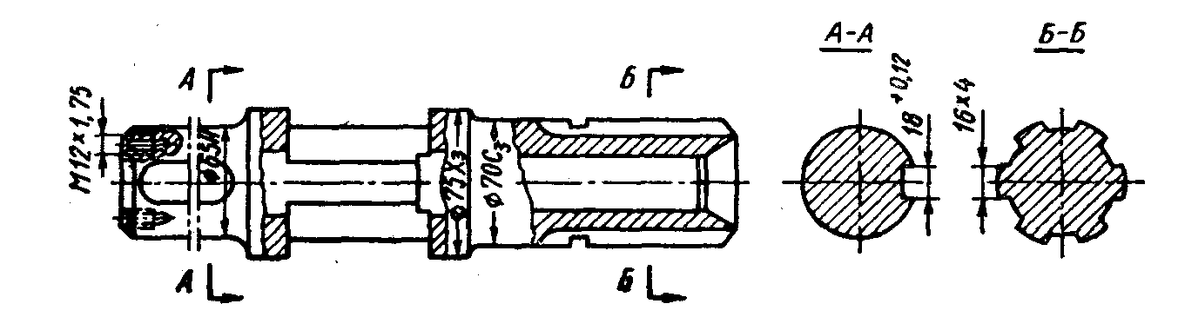



Рисунок 3.1 – Браковочная карта на вал

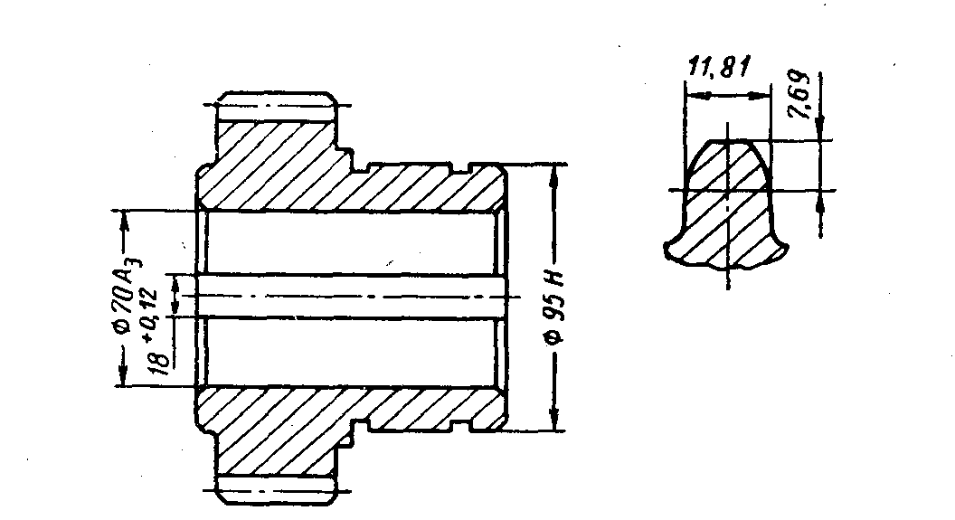



Рисунок 3.2 – Браковочная карта на цилиндрическую

прямозубую шестерню

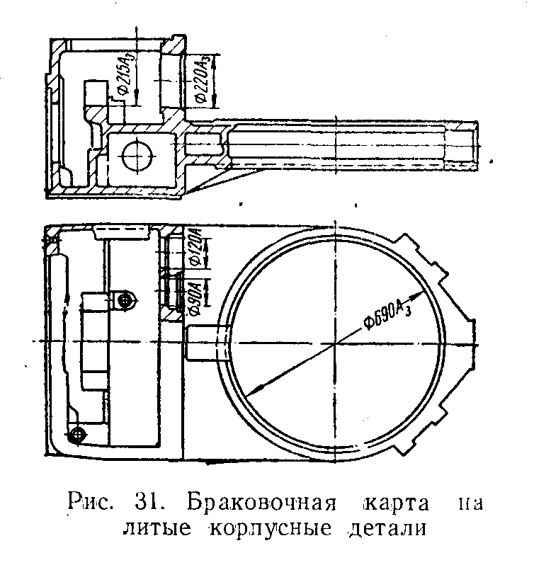



Рисунок 3.3 – Браковочная карта на литые корпусные летали

Контрольные операции проводят в определенном порядке. Вначале наружным осмотром проверяют общее состояние деталей: при этом выявляют внешние повреждения: трещины, вмятины, пробоины, задиры и т. д. Затем при помощи мерительного инструмента в деталях контролируют размеры и проверяют отклонения от геометрической формы (прямолинейность, овальность, кручение и т. д.).

Определение скрытых неисправностей (потеря упругости пружин и т. п.) в деталях производят при помощи специальных приборов и приспособлений.

Общими неисправностями деталей шестеренчатой группы могут быть: износы зубьев по толщине и длине, выкрашивание закаленной или цементированной рабочей поверхности зубьев, ступенчатая выработка, появление раковистой сыпи на рабочих поверхностях зубьев. Характерными неисправностями для зубчатых колес являются также наличие трещин, изломов в зубьях и ступицах, износ и забоины шпоночных или шлицевых пазов и резьб.

Износ зубьев по толщине проверяют штангензубомерами или специальными шаблонами (блочными скобами), по длине – линейкой. В зубчатых колесах при отсутствии видимого брака в зубьях инструментами проверяют только три зуба, расположенных относительно друг друга под углом 120°.

Контроль шпоночных канавок и шлицевых пазов по ширине производят листовыми пробками, шаблонами и штангенциркулями. Диаметральные размеры шпоночных и шлицевых пазов проверяют скобами или штангенциркулями.

Скобами, пробками или универсальным мерительным инструментом проверяют все посадочные места зубчатых колес. Ступенчатость выработки, трещины, изломы, выкрашивания и другие неисправности выявляют наружным осмотром.

Контроль валов, бывших в работе, чаще всего сводится к выявлению следующих неисправностей: износов опорных поверхностей, шлицев, шпоночных канавок, забоин в резьбовых отверстиях, трещин и явлений остаточных деформаций кручения, прогибов.

Износ посадочных мест, как правило, вызывает не только уменьшение их размеров, но и искажение формы. Поэтому при помощи микрометров, индикаторов или скоб в нескольких местах проверяют размеры посадочных шеек и отверстий.

Чтобы установить овальность посадочных мест, их замеряют в двух взаимно–перпендикулярных плоскостях. По разности показаний определяют величину овальности. Конусность определяют путем контроля размеров изделия по длине в нескольких местах. Прогиб валов проверяют при помощи индикатора при установке валов в центре.

Контроль подшипников качения сводится к наруж­ному осмотру и проверке их радиальных и осевых зазоров. При наружном осмотре проверяют состояние колец, беговых дорожек, шариков или роликов. Наиболее характерными неисправностями в подшипниках являются: наличие трещин, цветов побежалости, следов защемления, выкрашивания, отслаивания, шелушения, раковин, царапин или глубоких рисок на беговых дорожках, шариках, роликах, надломов и сквозных трещин в сепараторах.

Предварительный контроль зазоров в подшипниках осуществляют путем проверки их шума при работе и легкости вращения от руки.

При вращении подшипника от руки он должен иметь легкий ход без заеданий, а шум его должен быть небольшим.

Для того чтобы избежать возможных ошибок или уменьшить их, работу проверяемых подшипников следует сравнивать с работой эталонных (точно изготовленных образцов) подшипников. Фактические зазоры в подшипниках определяют на специальных приспособлениях.

При определении осевых зазоров внутреннее кольцо подшипника монтируют на подвижную оправку, а наружное устанавливают на неподвижный корпус приспособления. После закрепления наружного кольца на корпусе внутреннее кольцо вместе с оправкой перемещают в нижнее и верхнее предельные положения. По получаемым показаниям на индикаторе находят величину зазора. Перемещение кольца в нижнее положение осуществляется за счет установки на него груза *Р*, в верхнее – под действием пружины приспособления.

Перед проверкой радиального зазора на приспособлении закрепляют внутреннее кольцо подшипника, а ножку индикатора, закрепленного в штативе, подводят к наружному кольцу.

Зазор определяют по отклонениям стрелки индикатора, которые появляются при перемещении наружного кольца подшипника в горизонтальной плоскости в предельные положения в сторону ножки и в противоположном направлении.

В сферических радиальных роликоподшипниках и роликоподшипниках с цилиндрическими роликами, не имеющих бортов на наружном кольце, радиальные зазоры можно проверять при помощи щупов. Для этого подшипник устанавливают в вертикальное положение, а его ролики прижимают торцами к бурту внутреннего кольца.

Величину зазора определяют по значению наибольшей толщины пластины щупа, введенной между верхним роликом и рабочей поверхностью наружного кольца.

Контроль пружин сводится к проверке в них явлений остаточных деформаций. При появлении в пружинах указанных явлений их упругость и линейные размеры по сравнению с ранее заданными изменяются и пружины теряют присущие им качества. Длину пружин проверяют штангенциркулем, уп­ругость – приспособлением.

Контроль болтов, гаек, винтов и других деталей крепления производят в основном внешним осмотром и опробованием.

В этих деталях наиболее часто встречающимися неисправностями являются изгибы, забоины на головках, износ, срыв и забоины резьбы.

***Порядок выполнения работы***

После изучения теоретических основ выполнения работы, студенты составляют браковочную карту по предоставленным формам из вариантов задания, затем результаты сортировки деталей по годности заносят в ведомость дефектации, оформляют отчёт и устно отвечают на контрольные вопросы. (Варианты заданий смотрите в приложении А)

Таблица 3.1 –Ведомость дефектации

|  |  |  |  |  |  |
| --- | --- | --- | --- | --- | --- |
| Номер и наименование детали | Количество деталей | | | | Виды дефектов по которым деталь забракована |
| На одну машину | В том числе | | |
| Годных | Подлежащих восстановлению | Бракуемых окончательно |
|  |  |  |  |  |  |

***Контрольные вопросы***

1. Что такое технологический процесс ремонта?
2. Назовите операции технологического процесса ремонта.
3. Как сортируют детали по годности?
4. Какое оборудование используется для чистки и мойки деталей?
5. Какими отделениями оборудуют участок восстановления деталей?
6. Оборудование рабочего места электрослесаря.

**Литература:** [4, c. 75].

Практическая работа № 4

**Определение трудоемкости ремонта, численности**

**ремонтной бригады и продолжительности ремонта**

*Цель работы:* формирование у студентов практических навыков расчета для дальнейшего использования в профессиональной деятельности.

***Теоретические основы выполнения работы***

Трудоемкостью ремонта называется количество труда, необходимого для восстановления работоспособности данной машины, выраженного в человек/часах. Трудоемкость ремонта зависит от условий эксплуатации, качества изготовления машин, конструкции механизмов. Потому средние трудоемкости ремонта горных машин определяют практическим путем.

Понятие «трудоемкость капитального ремонта» полностью характеризует данную машину с точки зрения ее состояния и изношенности. Однако это понятие неудобно для сравнения объемов ремонта различных конструкций машин, в связи с чем в практике ремонта горных машин пользуются условной ремонтной единицей, равной 30 человеко–часов.

Трудоемкость находят сложением произведений, получающихся от умножения количества однотипных машин *N* на сумму ремонтных единиц, необходимых для капитального и текущего ремонта данной машины т.е.:

,чел/ч (4.1)

где *тт* – норма времени на одну единицу текущего ремонта, чел/ч;

*тk* – норма времени на одну единицу капитального ремонта, чел/ч;

*am, ak* – количество ремонтных единиц на машину в год соответственно на текущий и капитальный ремонты.

***Фонд рабочего времени рабочих по ремонту.*** Годовой объем по ремонту оборудования определяют умножением числа рабочих дней в году на длительность рабочего дня, например

*Траб = 365*–(дни отдыха, праздники, и т.д.)×7; чел/ч (4.2)

Число рабочих и постоянных бригад по осмотру и текущему ремонту определяют исходя из количества обслуживаемых механизмов и норм обслуживания.

Обычно в смену для обслуживания механизмов в одном забое предусматривают 1–2 электрослесаря.

***Расчет численности ремонтной бригады****.* Определяется подсчетом, исходя из общей трудоемкости ремонтов, планируемого предмета роста производительности труда и фонда рабочего времени.

Если обозначить списочное число членов бригады *Nсп*, то рассчитывается по формуле

,чел (4.3)

где  *k* – коэффициент резерва, учитывающий выполнение внеплановых работ **(***k = 1,1* );

*А* – суммарная трудоемкость работ, чел/ч;

*р* – коэффициент, учитывающий рост производительности труда (в среднем *р = 1,15* );

*Траб*  – фонд рабочего времени ремонтных рабочих, чел/ч.

***Расчет продолжительности ремонта****.* Длительность ремонта – это время нахождения оборудования в ремонте. В продолжительность ремонта оборудования входит время доставки машины на ремонтную базу, подготовка к ремонту, проведение испытания и приемки.

Длительность ремонта, или просто оборудования в ремонте, зависит от многих причин. К основным факторам, влияющих на сроки ремонта, относятся: трудоемкость ремонта, состав ремонтных бригад, форма организации ремонта, наличие технической документации по ремонту.

Для того чтобы машина меньше простаивала в ремонте, необходимо осуществлять мероприятия по уменьшению трудоемкости ее ремонта. Трудоемкость ремонта в результате того, что машина проработала межремонтный срок, может изменяться. Она зависит от качества ухода за машиной при работе. Одним из путей уменьшения длительности ремонта является улучшение межремонтного обслуживания.

Для сокращения времени простоя оборудования в ремонте необходимо, чтобы бригада была полностью укомплектована. Состав бригады определяют исходя из сложности ремонта ремонтируемых машин.

В технической документации (инструкциях, браковочных картах и др.) можно получить ответы на важнейшие практические вопросы, возникающие во время ремонта: что, где и как надо осматривать, в каком порядке следует разбирать и собирать машины, как производить ремонт деталей и т.д. Поэтому для сокращения длительности ремонта и увеличения его качества для большинства горных машин разработана техническая документация по ремонту.

Для машин, подвергающихся среднему и капитальному ремонтам, документация состоит из инструкций, браковочных карт, методик послеремонтных испытаний и др.

Для машин, ремонтируемых на рудниках, установлены перечни работ, которые должны производиться при осмотрах и ремонтах.

На оборудование, на которое не установлена длительность ремонта, последняя определяется по формуле:

, сут, (4.4)

где  *А* – трудоемкость, необходимая для ремонта данной установки, чел/ч;

*Nф* – количество ремонтных слесарей, работающих в одну смену;

*d* – продолжительность смены, ч;

*m*– число смен работы слесарей;

*p* – коэффициент, учитывающий рост производительности труда *(~1,15).*

Из данной формулы следует, что для сокращения простоя в ремонте необходимо уменьшить трудоемкость ремонта, увеличить число одновременно работающих слесарей, увеличить число смен работы и повысить коэффициент выполнения норм выработки за счет освоения ремонтными слесарями рациональных технологических процессов ремонта и внедрения передовых методов работы.

***Порядок выполнения работы***

После изучения теоретических основ выполнения работы студенты по заданным вариантам выбирают тип оборудования и производят расчеты, затем оформляют отчет и устно отвечают на контрольные вопросы.

Таблица 4.1 – Нормы времени на ремонт стационарного оборудования

|  |  |  |  |  |  |  |  |  |  |
| --- | --- | --- | --- | --- | --- | --- | --- | --- | --- |
| Наименование и тип оборудования | Норма времени на одну ремонтную единицу, *m*, ч | | | | | | | | |
| ТО1 | ТО2 | ТО3 | ТО4 | РО | Т1 | Т2 | Т3 | К |
| **Стационарное:**  **Вентиляторные**  **установки** |  |  |  |  |  |  |  |  |  |
| Центробежные вентиляторы | 1 | 2,6 | 2,2 | 2 | 6,5 | 10 | 10 | 5 | 50 |
| Осевые вентиляторы | 1 | 3 | 2 | 3 | 7 | 10 | 10 | 5 | 52 |
| **Водоотливные**  **установки** |  |  |  |  |  |  |  |  |  |
| Насосы ЦНС | 1 | 3,5 | 1,5 | 2 | 6,5 | 9,5 | 1,5 | 20,5 | 48 |
| **Компрессорные**  **установки** |  |  |  |  |  |  |  |  |  |
| Поршневые компрессоры | 1 | 2 | 2 | 3 | 48 | 48 | 24 | 312 | 450 |
| Турбокомпрессоры | 1 | 2 | 1 | 2 | 1 | 24 | 7 | 720 |  |

Таблица 4.2 – Периодичность ремонтов самоходных машин

|  |  |  |
| --- | --- | --- |
| Вид ремонта | Периодичность ремонтов, месяцев | Межремонтный ресурс, мотто/ч |
| Текущий: Т1 | 1 | 120 |
| Т2 | 6 | 720 |
| Т3 | 12 | 1440 |
| Капитальный: К | 24 | 3000 |

***Контрольные вопросы***

1. Что называется трудоемкостью ремонта?
2. Как рассчитывается фонд рабочего времени рабочих по ремонту?
3. Что такое длительность ремонта?
4. Какие факторы влияют на сроки ремонта?
5. Как определить длительность ремонта?

**Литература**: [3, c. 111].

Практическая работа № 5

**Составление графика ремонтного цикла**

*Цель работы:* формирование у студентов практических навыков расчета основных ремонтных нормативов с целью использования на практике.

***Теоретические основы выполнения работы***

Система ремонтов машин должна строиться по принципу предупреждения аварийных поломок деталей путем правильного ухода за оборудованием, замены изношенных деталей прежде, чем они окончательно выйдут из строя. Такой системой является система ППР.

Система ППР включает в себя следующие мероприятия:

– осмотр машин обслуживающим персоналом во время приемки смен и наблюдение за машинами в процессе их работы;

– ежемесячный осмотр оборудования дежурным электрослесарем;

– ремонтный осмотр, периодически проводимый ремонтными бригадами;

– текущий ремонт механизмов, выполняемый периодически на месте работы машины;

– полугодовые и годовые наладки и ревизии;

– капитальный ремонт.

Таким образом, в систему ППР входят все виды существующих в горной промышленности осмотров и ремонтов.

При нормальных условиях эксплуатации, износ деталей машины зависит от продолжительности ее работы. Зная эту зависимость, можно установить средние промежутки времени между смежными ремонтами машины и промежуточную последовательность в чередовании ремонтов.

Ремонтным циклом принято называть промежуток времени работы машины от одного капитального ремонта до другого, а для нового оборудования – промежуток времени эксплуатации от пуска до первого капитального ремонта.

Структурой ремонтного цикла называют чередование ремонтов в определенной последовательности и через определенные промежутки времени.

***Основные ремонтные нормативы.*** Практикой установлено, что скорость изнашивания даже однотипных деталей горной машины порой бывает неодинаковой. Она зависит от условий смазки, начальных зазоров, состояния окружающей среды (наличие пыли, влаги, кислотности) и других факторов. Разница же в скоростях изнашивания или ресурсах работы элементов различного назначения бывает весьма значительной.

Под ресурсами работы элемента понимают наработку машины от момента его установки на машину до предельного износа, при котором может возникнуть угроза аварии, снижается эффективность или безопасность эксплуатации. Ресурс может быть выражен как в единицах времени, так и в единицах выпускаемой машиной продукции (выполняемой работы):

,мес (5.1)

где *Ссл*– срок службы элемента, мес;

*р* – ресурс работы элемента в часах чистого времени работы;

*N* – число рабочих дней в году;

*с*– число рабочих смен в сутки;

*Dсм*– длительность рабочей смены, ч;

*Ки* **–** коэффициент использования машины.

Сроки службы элементов являются важнейшими ремонтно–нормативными показателями (нормативы). Они служат исходными данными для составления научно–обоснованных графиков ремонтов, заявок на запасные части, штатов ремонтных рабочих и т.п.

Плановый срок службы машины (в годах) равен частному от деления числа 100 (%) на утвержденную норму годового амортизационного отчисления (в %). Фактический срок службы машины может быть больше или меньше планового.

Определение плановых сроков службы всего многообразия деталей, узлов и агрегатов горных машин является довольно серьезным, длительным и сложным процессом. Их определяют преимущественно опытным путем на основе анализа фактических сроков службы.

С этой целью в течение длительного времени тщательно анализируют каждый случай выхода из строя того или другого элемента. Если причина выхода из строя элемента является случайной, то разрабатываются мероприятия по предупреждению подобных поломок, а фактический срок службы этих элементов в дальнейший расчет не принимают. Плановый срок службы элемента определяют как среднее арифметическое фактических сроков службы многих аналогичных элементов.

После этого все элементы машины разбивают на группы стойкости. К одной группе относят элементы с разницей в сроке службы до 1 месяца. Причем с целью избежания аварий плановые сроки службы элементов округляют в сторону уменьшения до целого числа месяцев. Например, шпонку зубчатого колеса со сроком службы 6 мес., лопастной насос – 6,5 мес., шатун – 6,3 мес. объединяют в одну группу со сроком службы 6 месяцев.

Другими важными ремонтными нормативами являются межремонтный период и ремонтный цикл.

Межремонтным периодом машины называется промежуток времени между двумя ее любыми очередными ремонтами. Его всегда принимают численно равным плановому сроку службы группы наименее износостойких элементов. Длительность ремонтного цикла, т.е. периода между двумя очередными капитальными ремонтами, принимают, как правило, равной плановому сроку службы наиболее износостойкой детали.

Методику определения этих нормативов рассмотрим на примере.

Допустим, элементы горной машины имеют четыре группы стойкости: с ресурсом 135, 400, 830 и 1700 ч. Машина работает в двухсменном режиме при восьмичасовой продолжительности рабочей смены и пятидневной рабочей неделе. Коэффициент ее использования равен 0,4.

Срок службы наименее износостойких элементов, рассчитанный по приведенной выше формуле, и, следовательно, межремонтный период равен 1 месяцу. Это значит, что машина будет ежемесячно подвергаться ремонту. Сроки службы всех четырех групп узлов, рассчитанные по той же формуле, соответственно раны: 1, 3, 6, 12 месяцев. Следовательно, длительность ремонтного цикла равна 12 месяцев.

Для компоновки структуры ремонтного цикла, т.е. для установления видов ремонтов и последовательности их чередования, составляем таблицу, в которой указываем время замены элементов различных групп стойкости.

Сложность ремонта (Т1, Т2 и т.д.) устанавливают в зависимости от количества групп элементов, заменяемых во время его выполнения (таблица 5.1): чем больше групп элементов подлежит замене во время ремонта, тем выше его сложность. Таким образом, в течении ремонтного цикла будет произведено 12 ремонтов, из них: текущих первых Т1 – 8, вторых Т2 – 2, третьих Т3 – 1 и капитальных К – 1. Структура ремонтного цикла определяется очередностью выполнения различных видов ремонта.

Таблица 5.1 – Группа элементов, заменяемых во время ремонта

|  |  |  |  |  |  |
| --- | --- | --- | --- | --- | --- |
| Месяцы | Группы стойкости элементов | | | | Вид ремонта |
| I | II | III | IV |
| 1 | Х | – | – | – | Т1 |
| 2 | Х | – | – | – | Т1 |
| 3 | Х | Х | – | – | Т2 |
| 4 | Х | – | – | – | Т1 |
| 5 | Х | – | – | – | Т1 |
| 6 | Х | Х | Х | – | Т3 |
| 7 | Х | – | – | – | Т1 |
| 8 | Х | – | – | – | Т1 |
| 9 | Х | Х | – | – | Т2 |
| 10 | Х | – | – | – | Т1 |
| 11 | Х | – | – | – | Т1 |
| 12 | Х | Х | Х | – | K |

***Порядок выполнения работы***

Сначала студенты изучают теоретические основы выполнения работы, затем строго следуя методике определения нормативов, составляют структуру ремонтного цикла по определенному типу оборудования. По окончанию работы студенты письменно оформляют отчет и устно отвечают на контрольные вопросы.

***Контрольные вопросы***

1. Что подразумевается под системой ППР?
2. Какие мероприятия включает система ППР?
3. Что такое ремонтный цикл?
4. Определение структуры ремонтного цикла.
5. Назовите основные ремонтные нормативы.
6. Что понимают под ресурсом работы элемента?
7. Что называется межремонтным периодом?

**Литература**: [4, c. 173].

Список литературы

1. Торгалов В.В. Монтаж подземных проходческих механизмов – М.: Высшая школа, 2019, стр. 246.
2. Шилов В.М. Технология производства и ремонт горных машин – М.: Недра, 2018, стр. 119.
3. Банатов П.С. Ремонт горных машин – М.: Недра, 2020, стр. 322.
4. Трегубов М.М., Акостелов Л.Ф. Ремонт горных машин – М.: Недра, 2018, стр. 213.

Приложение А

Варианты заданий

|  |  |  |  |  |  |  |  |  |  |  |
| --- | --- | --- | --- | --- | --- | --- | --- | --- | --- | --- |
| № вопроса | Варианты | | | | | | | | | |
| 1 | 2 | 3 | 4 | 5 | 6 | 7 | 8 | 9 | 10 |
| 1 | Ручные сверла | Телескопический перфоратор ПТ–48 | Колонковый перфоратор ПК–75 | Пневмоударная машина НКР–100М | СБУ BOOMER | СБУ Simba 254Р | Станок для бурения восстающих | Станок шарошечного бурения СБШ–250 | Машина вращательно–ударного бурения СБУ–2М | Отбойные молотки |
| 2 | Осевой вентилятор | Центробежный вентилятор | Центробежный насос | Турбокомпрессор | Поршневой компрессор | Ленточный конвейер | Конатно–тележечный конвейер | Скребковый конвейер | Скреперная установка | Электрическая лебедка |
| 3 | ПДМ СТ–8 | ПДМ ПД–5 | ПНБ–3Д | Зарядная машина | Машина для торкерования | Бетоновоз. Миксер | Грузовая автотележка с краном | Машина для штангового крепления | Машина для дробления негаборитов | Контактный электровоз |